

**gASK**

DESARROLLADO POR  
emprendedores VILLA

CASOS  
DE **USO V1.00**

**Contenido**

1. Actores del sistema 3

2. Diagramas de casos de uso 3

# 

# Actores del sistema

|  |  |
| --- | --- |
| **Actor** | **Descripción** |
| Cliente | Encontrar proveedores de gas cerca a tu localidad y realizar compra del combustible online. |
| Proveedor | Registrarse como proveedor y vender gas. |

# Diagramas de casos de uso

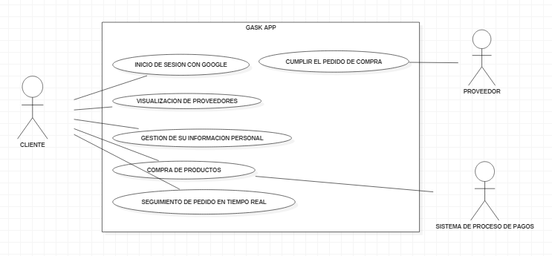

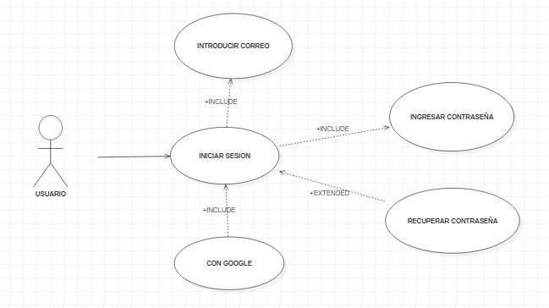

|  |  |
| --- | --- |
| Gestión de usuario | |
| Descripción | Como cliente quiero ingresar al sistema con mi usuario y contraseña porque de esa manera puedo acceder a las funciones de la aplicación. |
| Actor | Usuario |
| Flujo Básico | 1. Usuario se conecta al sistema    1. Ingresa usuario y contraseña    2. Sistema valida la información    3. Sistema muestra las opciones disponibles |
| Flujo Alternativo | 1. Usuario no registrado (En el punto 1.b)    1. Sistema revisa que exista una sesión activa    2. Sistema solicitara que ingrese a la aplicación de Google y se registre    3. Usuario realizara pasos desde el punto número 3.a o de lo contrario el caso de uso termina |
| Pre-Condiciones | * 1. Usuario debe contar con cuenta de Google   2. Debe estar conectado a internet |
| Post Condiciones | * 1. Los datos actualizados deben quedar registrados en la base de datos |

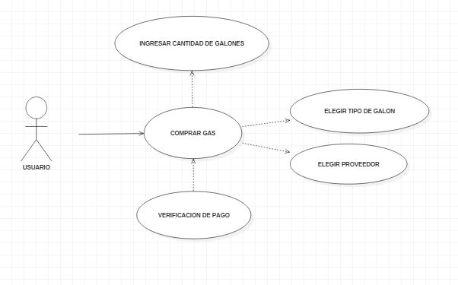

|  |  |
| --- | --- |
| Gestión de compra | |
| Descripción | Como cliente quiero realizar compras mediante la aplicación porque de esa manera puedo obtener el pedido del producto de mi preferencia. |
| Actor | Usuario |
| Flujo Básico | 1. Usuario realiza compras online    1. Pulsa botón comprar    2. Sistema valida el pago online    3. Seguimiento de pedido en tiempo real |
| Flujo Alternativo | 1. Pago inexistente (En el punto 1.b)    1. Sistema revisa que exista una sesión activa    2. Sistema solicitara que se realice el pago    3. Usuario realizara pasos desde el punto número 2.a o de lo contrario el caso de uso termina |
| Pre-Condiciones | * 1. Usuario debe contar con cuenta de Google   2. Debe estar conectado a internet |
| Post Condiciones | * 1. Los datos de compra deben quedar registrados en la base de datos |

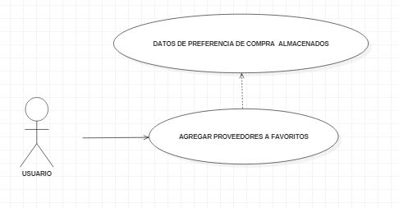

|  |  |
| --- | --- |
| Gestión Favoritos | |
| Descripción | Como cliente quiero agregar mi proveedor preferido a Favoritos, porque de esta manera puedo realizar una compra más rápida. |
| Actor | Usuario |
| Flujo Básico | 1. Usuario agrega proveedores preferidos a Favoritos    1. Pulsa botón añadir    2. Sistema agrega proveedor a Favoritos    3. El sistema sugiere compra |
| Flujo Alternativo | 1. Pago inexistente (En el punto 1.c) 2. Sistema revisa que exista una sesión activa 3. Sistema solicitara que se realice el pago 4. Usuario realizara pasos desde el punto número 2.d o de lo contrario el caso de uso termina |
| Pre-Condiciones | * 1. Usuario debe contar con cuenta de Google   2. Debe estar conectado a internet |
| Post Condiciones | * 1. Los datos de compra deben quedar registrados en la base de datos |

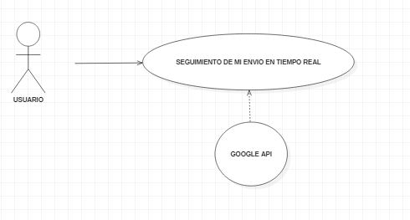

|  |  |
| --- | --- |
| Gestión Rastreo | |
| Descripción | Como cliente quiero rastrear mi pedido, porque esto me genera confianza en la compra y me permite anticiparme a la entrega del producto. |
| Actor | Usuario |
| Flujo Básico | 1. Usuario puede ver en tiempo real el envío de su producto    1. Pulsa botón recibido    2. Sistema guarda que el pedido ha sido finalizado con éxito. |
| Flujo Alternativo | 1. Pago inexistente (En el punto 1.c) 2. Sistema revisa que exista una sesión activa 3. Sistema solicitara que se realice el pago 4. Usuario realizara pasos desde el punto número 2.d o de lo contrario el caso de uso termina |
| Pre-Condiciones | * 1. Usuario debe contar con cuenta de Google   2. Debe estar conectado a internet |
| Post Condiciones | * 1. Los datos de compra deben quedar registrados en la base de datos |